Белорусская АЭС
Посещение информационного центра АЭС
25.03 26.03 28.03

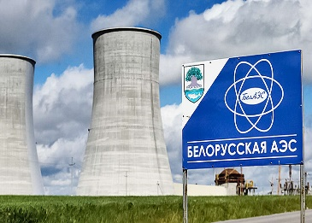
Белорусская АЭС – первая в истории Беларуси атомная электростанция, крупнейший проект белорусско-российского сотрудничества.
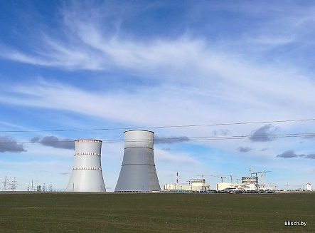
Только представьте 450 га – это 630 футбольных полей. Когда мы говорим об атомной электростанции, воображение рисует нам два гигантских энергоблока. Но на территории этого объекта располагаются десятки строений и сотни систем, обеспечивающих его функционирование и безопасность. Это действительно, как говорит Президент, высочайшие технологии. По праву можно сказать, что Белорусская АЭС – это еще один повод для гордости за нашу страну!
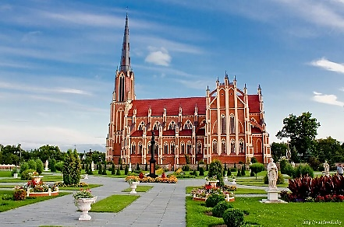
Во время экскурсии нас ждет посещение Информационного центра АЭС. Основная задача информационного центра — информировать население об атомной энергетике и ее объектах, о природе атомной энергии, принципах работы АЭС. Увидеть величие станции, а также узнать историю её строительства, основы технологического процесса и производственных мощностей.

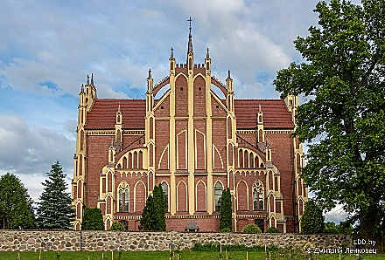
Осмотр костела Святой Троицы в Гервятах. «Изюминкой» путешествия по Островецкому краю, станет белорусский Нотр-Дам - потрясающая, захватывающая дух и завораживающая монументальная постройка. Только ради этого, поистине уникального сооружения, многие едут на экскурсию в Гервяты. Масштаб и величественность костела просто поражают и меняют наше восприятие.

Стоимость: 60 руб.

В стоимость входит:

- проезд на автобусе туркласса;
- экскурсионное обслуживание по маршруту;
- посещение информационного центра АЭС.

Запись на экскурсию: 8029-566-83-70 Виктория

